ВНЕКЛАССНОЕ МЕРОПРИЯТИЕ
«СКАЗКИ ПУШКИНА»
БЕРЗУХ НАТАЛЬЯ ВИКТОРОВНА
ПЕДПГОГ ДОПОЛНИТЕЛЬНОГО ОБРАЗОВАНИЯ
МБОУ ДО
«ДОМ ДЕТСКОГО ТВОРЧЕСТВА»
Г. МАРИИНСК
КЕМЕРОВСКАЯ ОБЛАСТЬ

Задачи:
- Воспитывать у учащихся любовь к творчеству А.С. Пушкина;
- развивать у детей логическое мышление и способность к творчеству;
- познакомить с биографией и творчеством А.С. Пушкина.
Оборудование: портреты А.С. Пушкина, его родителей, няни, карточки с названиями сказок, фрагментами пословиц, иллюстрации к сказкам А.С. Пушкина, дырокол, моток ниток
Предварительное задание учащимся: приготовить цветной картон, карандаши, ножницы, клей, лист бумаги
Ход мероприятия
Пушкин сопровождает нас всю жизнь. Он входит в наше сознание с самого детства, пленяя душу ребёнка чудесной сказкой с синим её лукоморьем, морскими богатырями, таинственной золотой рыбкой. Строчки стихов Александра Сергеевича, словно тропинки, ведут нас в страну его поэзии. Кого только ни встретишь на этих неведомых дорожках! И гордого Гвидона, и белую царевну Лебедь, и бойкого, озорного и лукавого Балду, и чародея Черномора, и славного Руслана. Мы будем идти по тропинкам стихов поэта и, как сказочные богатыри, расти день ото дня. А Пушкин будет с нами всегда, всю жизнь. Он расскажет про громкие битвы и тихие таинственные дубравы, про Медного Всадника и каменного командора. Улыбнётся нам, своим потомкам, и скажет: «Здравствуй, племя младое, незнакомое!» - «Здравствуй, Пушкин!» - скажем и мы вместе с вами.
Но сначала мы познакомимся с биографией А.С. Пушкина.
Отец поэта – Сергей Львович – был потомок знатного рода. Он очень любил литературу: был дружен с известными тогда русскими писателями, собрал богатую библиотеку.
Мать поэта – Надежда Осиповна – была образована, остроумна, хороша собой, любила светскую жизнь и развлечения, блистала на балах.
В семье Пушкиных было пятеро детей.
В живых остались трое: старшая дочь Ольга (первый слушатель и критик ранних стихов поэта), два сына – Александр и Лёва.
Дом Пушкиных с удовольствием посещали известные люди того времени: Карамзин, Жуковский.
С детства Александр пристрастился к чтению книг и перечитал их великое множество. «Чтение – вот лучшее учение», - любил говорить Пушкин. Мальчик был одарён памятью необыкновенной.
Как было принято в то время, в дворянских семьях детям нанимали гувернёров – иностранцев. Помимо французов – гувернёров, в детстве около Пушкина были и русские люди: дядька Никита Козлов, бабушка Ганнибал Мария Алексеевна и особенно няня Арина Родионовна Яковлева, крепостная Пушкиных, простая русская женщина, мастерица народной речи, хранительница неисчерпаемых запасов народных песен, русских былин и пословиц. Талантливая сказительница Арина Родионовна первая познакомила Пушкина с русской народной поэзией. Её песни и сказки запомнились ему на всю жизнь.
В возрасте 12 лет Пушкин поступил в Царскосельский Лицей, закрытое учебное заведение, где училось всего 30 учеников. В Лицее Пушкин усердно занимался поэзией, особенно французской, за что получил прозвище «француз».
В 1817 году Пушкин окончил Лицей в составе первого выпуска лицеистов. Сдав в течение 17 майских дней 15 экзаменов, среди которых – латынь, российская, немецкая и французская словесность, всеобщая история, право, математика, физика, география, Пушкин и его друзья получили аттестаты об окончании Лицея.
Как и все лучшие русские люди того времени, Пушкин хотел, чтобы в России не было крепостного права, и верил, что придёт время, когда народ восстанет против царя. Об этом он писал в своих стихах. Понятно, что такие стихи не разрешали печатать. И Пушкин был выслан в село Михайловское Псковской губернии, где прожил два года.
Долгие зимние вечера проводил он вдвоём со своей старой няней Ариной Родионовной. Как в детстве, она рассказывала поэту сказки. «Что за прелесть эти сказки! Каждая есть поэма!» - восхищался Александр Сергеевич шедеврами русского фольклора в письме брату Льву. (Сейчас в Михайловском есть домик – музей Арины Родионовны). Валил снег, пел ветер в печных трубах, жужжало веретено – и сказочный народный мир расцветал вокруг поэта. Арина Родионовна была тогда единственным собеседником Пушкина.
Погиб А.С. Пушкин очень рано: в 37 лет он был убит на дуэли французским офицером, бароном Дантесом. Он оскорбил Пушкина, и Пушкин вынужден был вызвать его на дуэль.
День смерти Пушкина был днём великого народного горя. «Солнце нашей поэзии закатилось! Пушкин скончался, скончался во цвете лет, в середине своего великого поприща… Пушкин! Наш поэт! Наша радость, наша народная слава!..»
Во всех местах, куда приводила Пушкина его непростая судьба, созданы музеи, воздвигнуты десятки памятников.
Великий русский поэт Пушкин, которого знает и любит весь мир, прожил всего 37 лет. Но Пушкин оставил нам больше тысячи стихотворений, поэмы, сказки, драмы, повести, рассказы, статьи; и что бы он ни писал – прозу или стихи, - это всегда было прекрасно.
У каждого возраста свой Пушкин. Для младших школьников он, прежде всего, поэт-сказочник. А какие сказки Пушкина вы можете назвать? (ответы детей)
Задание 1. Из предложенного количества названий выберите только те, которые написал А.С. Пушкин:
Сказка о царе Салтане и о сыне его Гвидоне
Сказка о том, как мужик медведя обманул
Сказка о том, как один мужик двух генералов прокормил
Сказка о рыбаке и рыбке
Сказка про двух лодырей
Сказка о потерянном времени
Сказка о волке и семерых козлятах
Сказка о Иване-царевиче и Сером Волке
Сказка о мертвой царевне и о семи богатырях
Сказка о царе Берендее, о сыне его Иване-царевиче
Сказка о золотом петушке
Сказка о попе и о работнике его Балде
Задание 2. К выбранным названиям подберите иллюстрации.
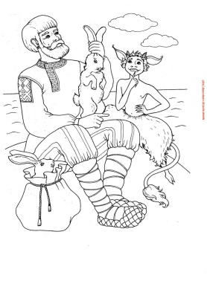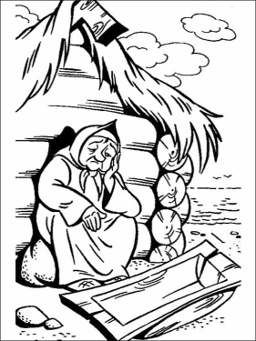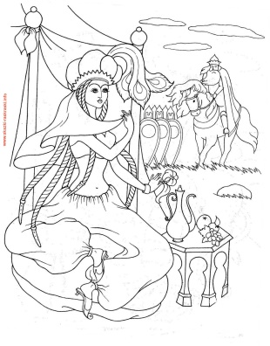
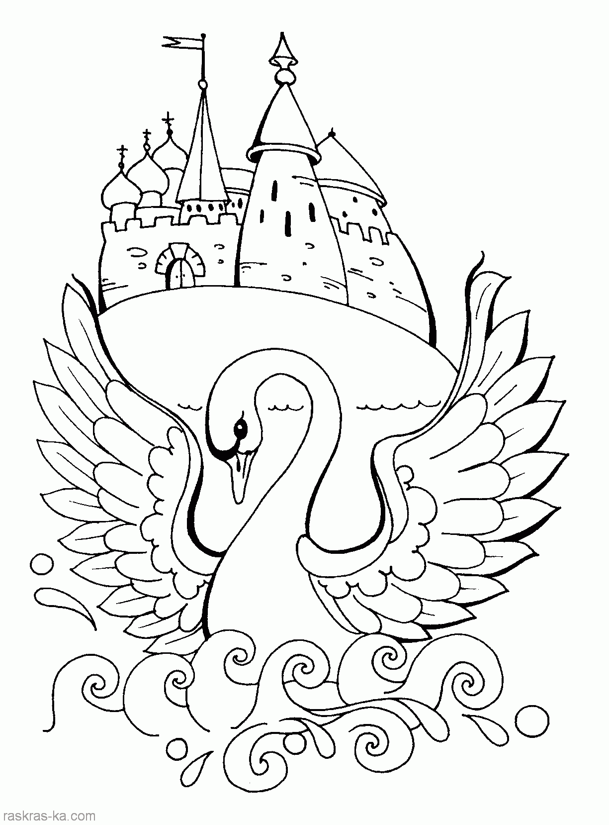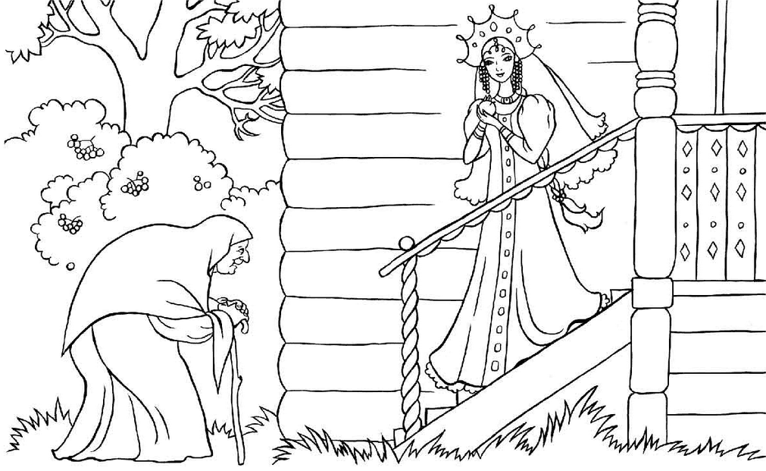
Задание 3. Из предложенных фрагментов составить пословицы:
Либо дело делать, … … либо сказки сказывать.
Не красны сказки письмом, … … а красны смыслом.
Сказка – ложь, да в ней намёк, … …добрым молодцам урок.
Кашу кушай, да сказку слушай, … … умом смекай, да на ус мотай.
Всякой сказке … … бывает конец.
Быль за сказкой … … не угонится.
Задание 4. В одной из пословиц говорится: «Сказка – ложь, да в ней намёк, добрым молодцам урок». А какой «намёк» содержится в сказках Пушкина? Вытянуть карточку с названием сказки и объяснить её смысл.
Задание 5. А сейчас, дорогие ребята, по мотивам «Сказки о рыбаке и рыбке» при помощи цветного картона и контура вашей ладошки каждый из вас изготовит «золотую рыбку». На листе бумаги карандашом обведите контур вашей ладошки и вырежьте его. На листе картона обведите ваш шаблон дважды в зеркальном отражении (чтобы большой палец смотрел влево и вправо) и также вырежьте фигуры. Склейте их вместе. Раскрасьте вашу ладошку с двух сторон в виде рыбки. Дыроколом или шилом проделайте отверстие в верхней части «рыбки» и вставьте нить. Концы её свяжите вместе. У вас получилась подвеска «золотая рыбка», которая, надеюсь, исполнит ваши заветные желания.



Наше мероприятие завершается. Надеюсь, ребята, у вас появится желание прочитать все сказки А.С. Пушкина, а в дальнейшем ближе познакомиться с его творчеством. Удачи!

